**HowTo** - Mettre à jour sa version de PhpMyAdmin sous WampServer

***1- Télécharger la dernière version de PhpMyAdmin sur SourceForge***

http://sourceforge.net/directory/os:windows/freshness:recently-updated/?q=phpmyadmin

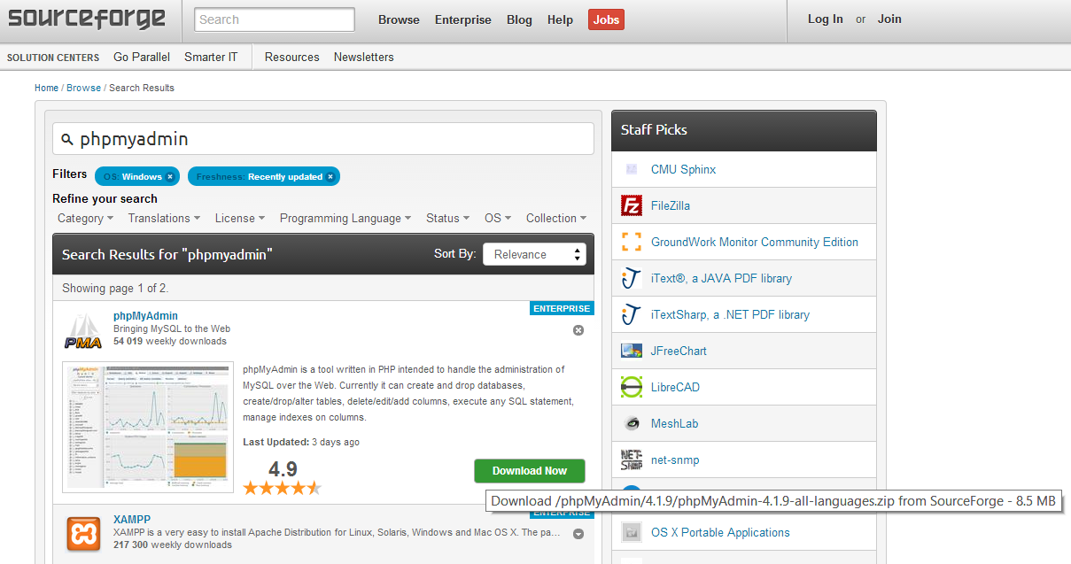

***2 - Décompresser l'archive téléchargée dans le répertoire /apps de votre dossier d'installation de WampServer***

***3 - Récupérer le fichier config.inc.php de la précédente version installée et le coller dans le nouveau dossier***

***3 - Editer le fichier phpmyadmin.conf dans le répertoire /alias de votre dossier d'installation de WampServer (avec un éditeur type notePad++) et remplacer le nom du dossier ou est placée la nouvelle version de phpMaAdmin (a remplacer à deux endroits)***

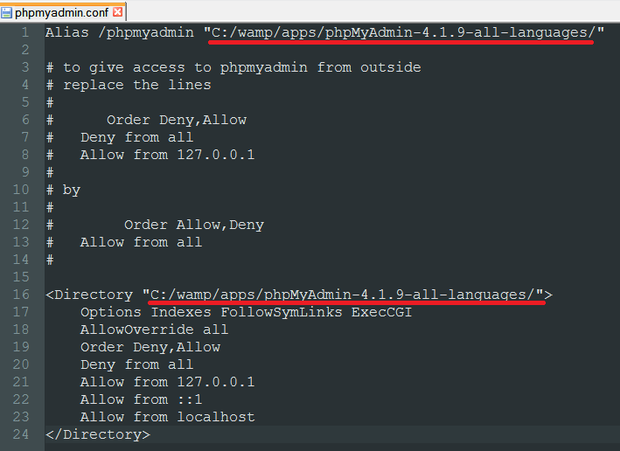

***4 - Redémarrer les services de Wamp et lancer PhpMyAdmin comme d'habitude***